**学习评价**

1.从1开始一个一个地数，3后面的第一个数是（ ）。

A.2 B. 3 C.4

. （答案：C）

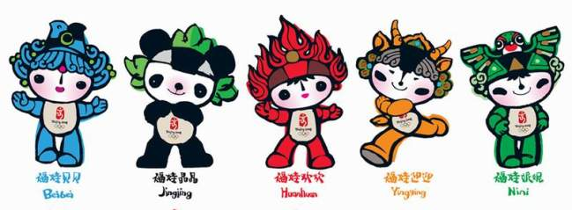2. 左面的福娃有（ ）个。

A.1 B. 2 C.3

(答案：A）

3.从右往左数，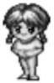排在第（ ）。

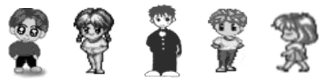

A.2 B. 4 C.5

（答案：B）

4.小明有5颗珠子，请你猜一猜，他右手里是（ ）颗。

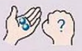

A.2 B.3 C.5

(答案：B）

5.从左往右数，开两朵花的是第（ ）盆。

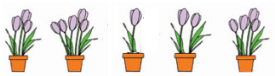

A. 2 B. 4 C.5

（答案：B）

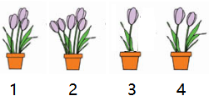6.哪两盆花合起来是5朵？下面选项中搭配方案正确的是（ ）。

A. 1和2 B. 2和3 C.1和4

（答案：C）

7.○里应该填几？下面选项正确的是（ ）。

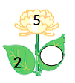

A. 2 B. 3 C.7

（答案： B）

8.从上往下数， 排在第几？下面选项正确的是（ ）。

○

○

○○○ ○○○○

○

A. 2 B. 3 C.4

（答案：B）

9.要使游戏公平，乙队要调到甲队几人？下面正确的选项是（ ）。

甲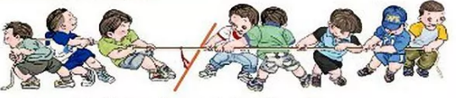乙

A. 1 B.2 C.3

（答案：A）

1. 请你仔细观察下图。想一想，下面说法不正确的是（ ）。

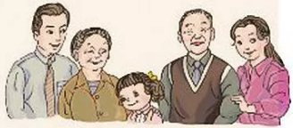

从左往右数，妈妈排在第5个。

一共有5个人。

你们两人说的5，表示的意思是一样的。

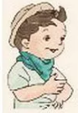 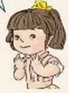 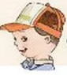

小军

小兰

小明

A. 小军 B.小兰 C.小明

（答案：C）